Региональный конкурс
«Математический калейдоскоп.
Проектирование среды, способствующей развитию математических способностей детей дошкольного возраста»

Конкурсная работа
дидактическая игра «Разноцветные полоски»
(нестандартные математические пособия и материалы)

Автор:
Юрикова Елена Павловна
воспитатель
МДОУ №2

Май 2017 г.

«Без игры нет и не может быть полноценного умственного развития. Игра – это огромное светлое окно, через которое в духовный мир ребенка вливается живительный поток представлений, понятий. Игра – это искра, зажигающая огонек пытливости и любознательности».
В.А.Сухомлинский
Математика – это особый мир, мир чисел, количества, геометрических представлений, мир величины, цвета и формы. Очень часто у меня возникал вопрос: Как же открыть детям этот необыкновенный, волшебный мир, чтобы они свободно могли в нём ориентироваться? Да, задача для педагога трудная, но очень интересная. Поэтому решила, что именно дидактическая игра даёт возможность решать различные педагогические задачи в игровой форме, наиболее доступной и привлекательной для детей, ведь игра в дошкольном возрасте – ведущий вид деятельности. В игре удаётся привлечь внимание детей к таким предметам, которые в обычных неигровых условиях их не интересуют и на которых очень трудно сосредоточить внимание. Воспитатель привлекает ребенка на этом этапе в первую очередь как партнёр по интересной совместной деятельности.
Именно дидактическая игра даёт возможность решать различные педагогические задачи в игровой форме, наиболее доступной и привлекательной для детей. Значение дидактической игры заключается в том, что она развивает мыслительную активность, самостоятельность, инициативность детей через игровую деятельность. Для обучения через игру и созданы дидактические игры. Играя, а это характерно для детей дошкольного возраста, ребенок познаёт новое.

Дидактическая игра «Разноцветные полоски»
Игра предназначена для детей от 2 до 5 лет
Это мягкие, связанные из ниток полоски, разные по цвету, длине, ширине, которые легко, удобно взять в руки и без труда перемещать с места на место. С помощью игры дети легко смогут освоить математические и сенсорные эталоны. Дети в этой игре расширяют и закрепляют представления о количестве, счете, форме и величине предметов. При этом в игре активно развивается внимание, мышление, речь, мелкая моторика рук. Благодаря этой игре у малышей развивается глазомер, совершенствуются творческие способности, формируются навыки усидчивости, произвольного внимания. Эта игра придает ему уверенности в своих силах. Дети с удовольствием будут играть.
Цель: формировать у детей представление о математических эталонах.
Задачи:
- формировать у детей знания о цвете и группировать однородные предметы по цвету;
- формировать у детей умения сравнивать предметы по величине;
- развивать представления у детей о геометрических фигурах: круге, квадрате, треугольнике, прямоугольнике;
-развивать у детей умения считать предметы;
- развивать мелкую моторику и тактильные ощущения при расстегивании и застегивании пуговиц;
Материал: полоски, различной длины и ширины, связанные из ниток разных цветов, что способствует развитию сенсорных эталонов. К каждой полоске пришиты пуговицы, что способствует развитию мелкой моторики.

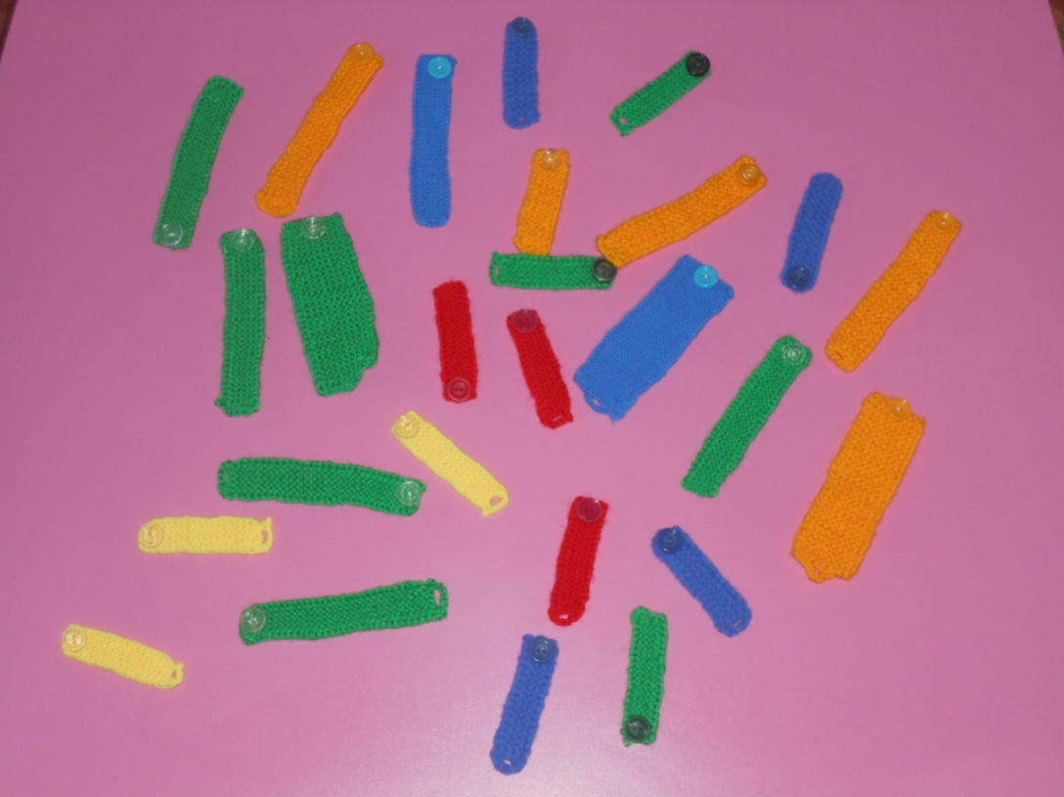

Ход игры:
1 вариант: В одной стране жили – были полоски. И вот случилась с этими полосками беда. Подул сильный ветер и все полоски потерялись. Взрослый предлагает детям рассмотреть полоски и найти полоски одинаковые . Сколько полосок красных и т.д. В этой игре у детей формируются представления выделять предметы по общему признаку (цвету), развиваются умения сравнивать части множества.

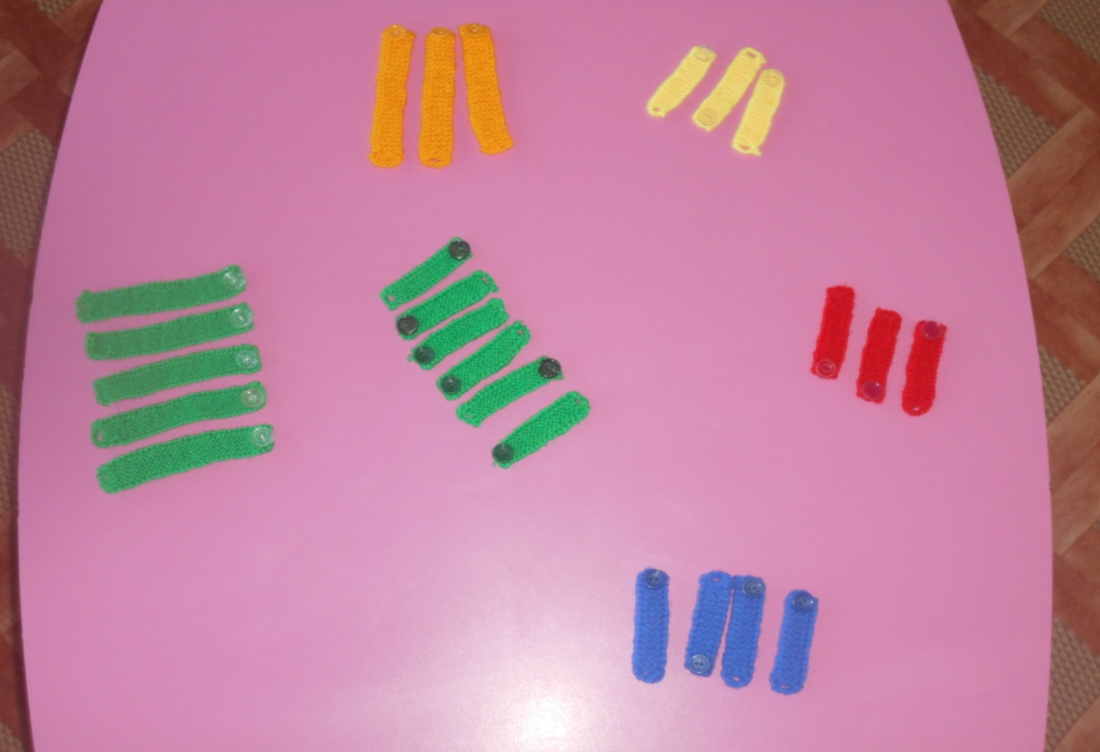
2 вариант: Однажды решили полоски построить дорогу, а вот как сделать это они не знают? Взрослый предлагает детям рассмотреть полоски и помочь построить дорогу ( найти полоски одинаковых размеров: длинный – короткий, одинаковые (равные) по длине, широкий – узкий, одинаковые (равные) по ширине. В этом варианте игры дети сравнивают предметы, соизмеряя один предмет с другими по заданному признаку(размеру), пользуясь приемами наложения и приложения.
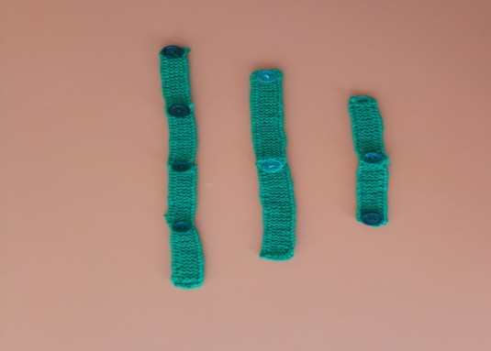

3 вариант: Однажды полоски рассматривали картинки в книге, где были изображены геометрические фигуры и предметы, составленные из геометрических фигур. Их очень заинтересовали фигуры и решили тогда полоски составить эти предметы. Но у них ничего не получалось. Взрослый предлагает детям помочь полоскам и составить фигуры. С помощью этой игры дети развивают представления о геометрических фигурах.
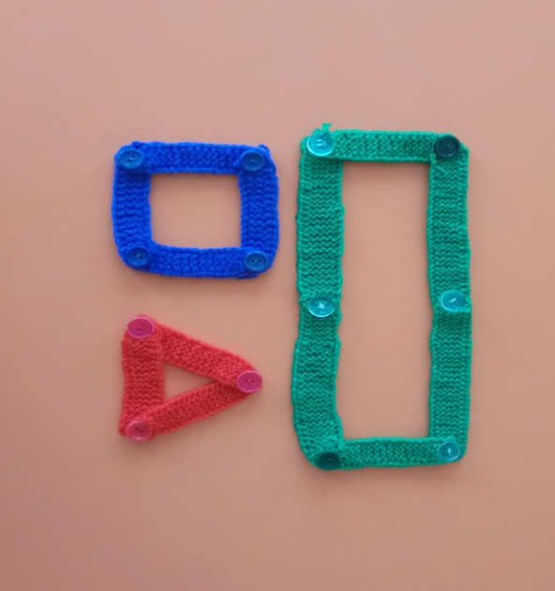

4 вариант: Однажды пошли полоски на прогулку и встретили по дороге гусеницу. На улице было очень холодно, гусеница дрожала от холода и решили полоски согреть её. Что предложили полоски? («Одень гусеницу») В этой игре дети закрепляют цвета, счет. Отвечают на вопросы взрослого: Сколько полосок красного (синего, зеленого и т.д).
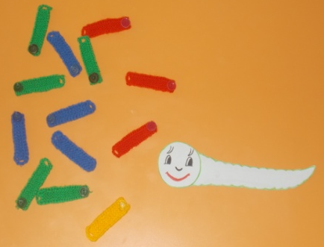

5 вариант: В гости к полоскам пришла кукла. У неё скоро День рождения. К ней придут гости. Ей очень хочется быть красивой на празднике. Кукла просит помочь ей. Игра «Сделай бусы» ( дети вставляют колечки друг в друга и застегивают полоски на пуговицы). В этой игре дети развивают мелкую моторику и тактильные ощущения при расстегивании и застегивании пуговиц.

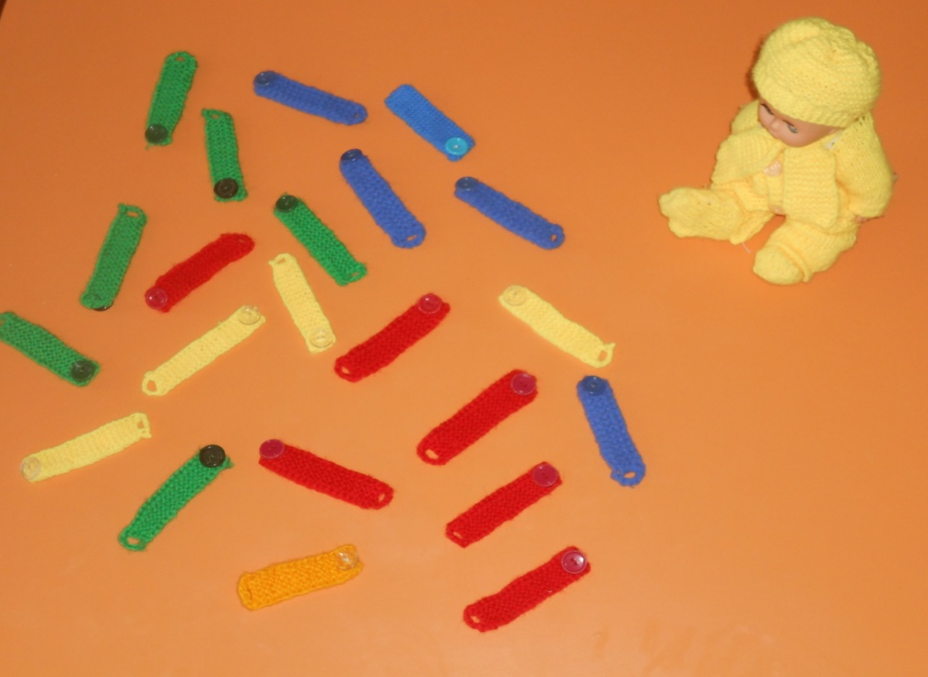
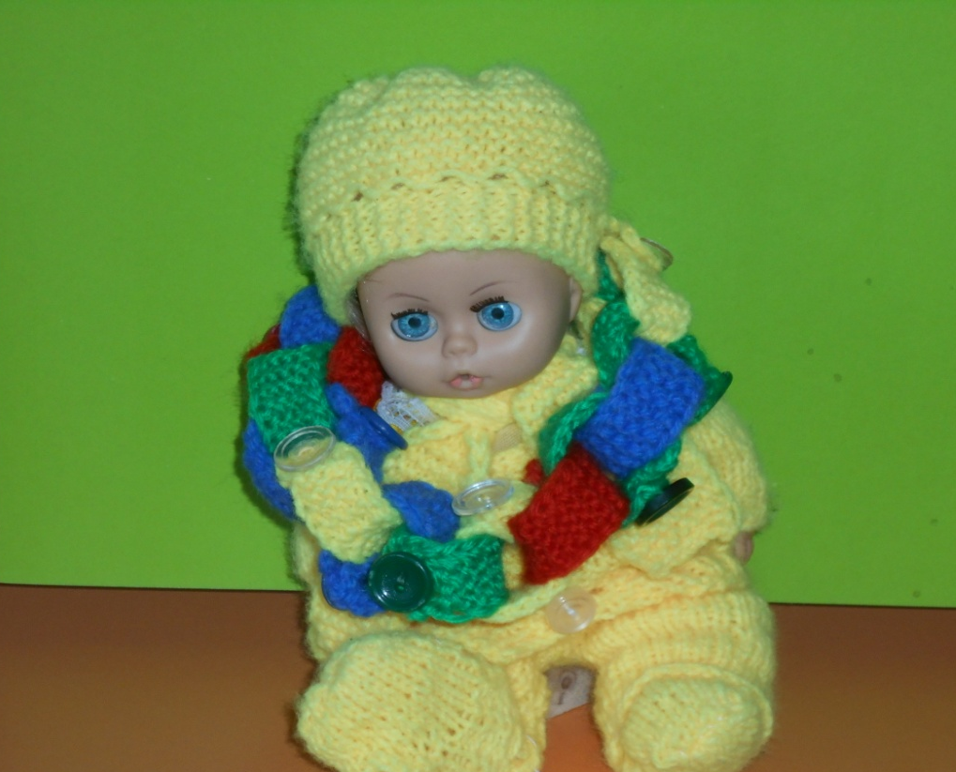

Таким образом, такие игры являются интересными и востребованными для педагогов, детей, родителей.

